ROTINA DO TRABALHO PEDAGÓGICO PARA SER REALIZADA EM DOMICÍLIO (BII-C) - Prof.ª Tatiana
> Data: 28/06 à 02/07 de 2021
Creche Municipal “Maria Silveira Mattos”
SEGUNDA-FEIRA | TERÇA-FEIRA | QUARTA-FEIRA | QUINTA-FEIRA | SEXTA-FEIRA
*** BERÇÁRIO II-C  *Vídeo interativo: Minutos contra a Dengue https://www.youtube.com/watch?v=7g9 Iwcf0Tj  O link será disponibilizado no grupo.  *Atividade: Desenho livre sobre a dengue.  *Objetivo: Orientação sobre o contágio do mosquito transmissor. Aumentar a percepção e imaginação e criatividade através do desenhar.  *Desenvolvimento: Assistir o vídeo uma vez com a criança, logo em seguida assista novamente e passe aos poucos apontando e explicando o perigo do mosquito, que vem através de água parada. Providencie um papel sulfite (pode ser de caderno), e lápis de cor peça para a criança desenhar de seu jeitinho dela o que ela pôde aprender sobre o mosquitinho. | *** BERÇÁRIO II-C  *Hora da história: Fantoches combate à dengue  https://www.youtube.com/watch?v=72 eXu BRaSA  O link será disponibilizado no grupo.  *Objetivo: Apreciar e aumentar interesse pelas histórias e músicas. | *** BERÇÁRIO II-C  *Hora da música: Vira vira é a solução/ Palavra Cantada  https://www.youtube.com/watch?v=SM4 MCS8 cHew  O link será disponibilizado no grupo.  *Atividade: Vamos cuidar do nosso quintal?  *Objetivo: Aprender desde cedo sobre a prevenção do mosquito da dengue. Aguçar a criatividade, percepção e noção de espaço.  *Desenvolvimento: Convide a criança para caminhar pelo quintal e peça ajuda para a descoberta de focos de água parada, que venha a proliferar o mosquito da dengue.  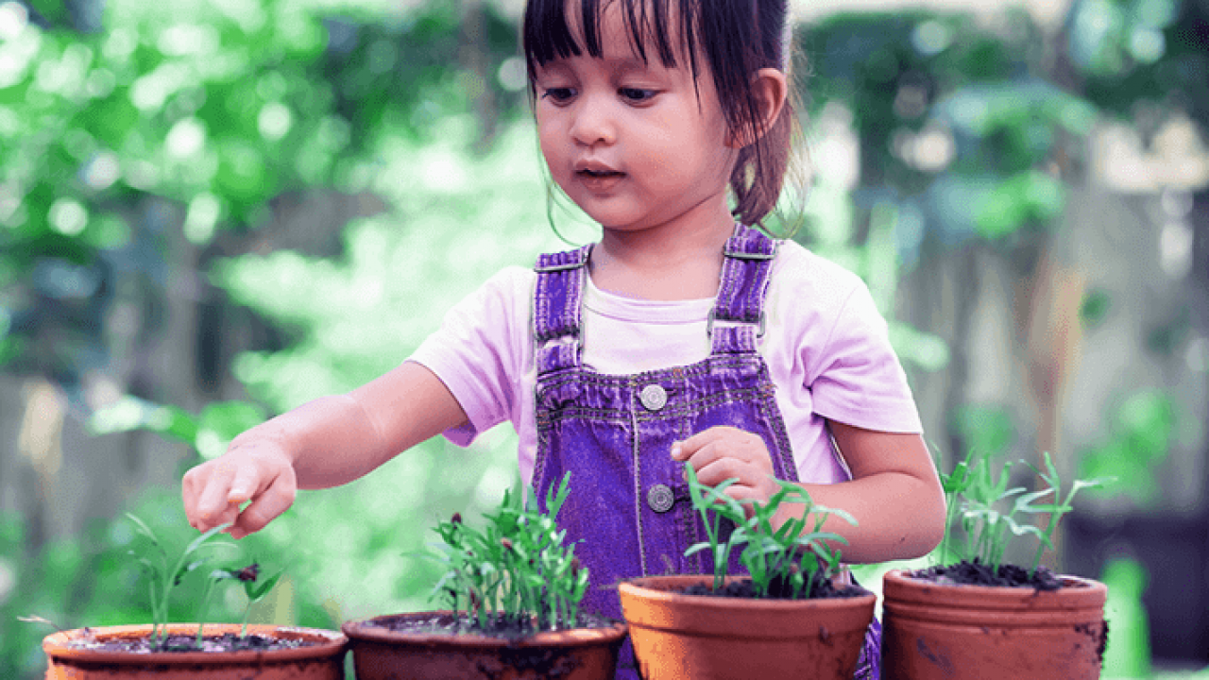 | *** BERÇÁRIO II-C  *Hora da história: Quando me sinto zangado/Trace Moroney  História narrada pela prof. Tatiana. https://www.youtube.com/watch?v=49nzbS6WZKs  O link será disponibilizado no grupo.  *Objetivo: Reconhecer seus sentimentos. Aumentar o interesse pelas histórias e aguçar a imaginação e fala. | *** BERÇÁRIO II-C  *Hora da música: Galinha Pintadinha/Galinha Pintadinha  https://www.youtube.com/watch?v=H2PQFsj-Lho  O link será disponibilizado no grupo.  *Atividade: Brincar livremente e recolher os brinquedos.  *Objetivo: Desenvolver autonomia, confiança, imaginação e percepção de espaço.  *Desenvolvimento: Permita que a criança brinque livremente com seus brinquedinhos. Após brincar incentive a criança a recolher os brinquedos.  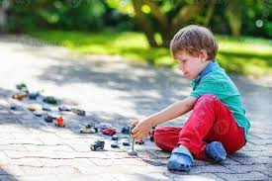

OBS: Não esqueçam de registrar os momentos com fotos ou pequenos vídeos e enviar para a professora.

